ИНФОРМАЦИЯ

10.03.2026 года на очередном заседании Совета депутатов муниципального округа Рязанский в городе Москве планируется рассмотреть вопрос о размещении ограждающих устройств по адресу: г. Москва, ул. Михайлова, д. 8 согласно схеме установки шлагбаумов

Схема установки двух ограждающих устройств (шлагбаумов) на придомовой территории в муниципальном округе Рязанский по адресу: г. Москва, улица Михайлова, д. 8

ТЕХНИЧЕСКИЙ ПРОЕКТ

установки двух автоматических шлагбаумов по адресу: улица Михайлова, 8
Монтаж двух автоматических шлагбаумов: антивандального (№1 на схеме) и
«CAME GARD 3750» (производитель Италия) (№2 на схеме)

Места размещения шлагбаумов
Улица Михайлова, 8 - при въезде на дворовую территорию.
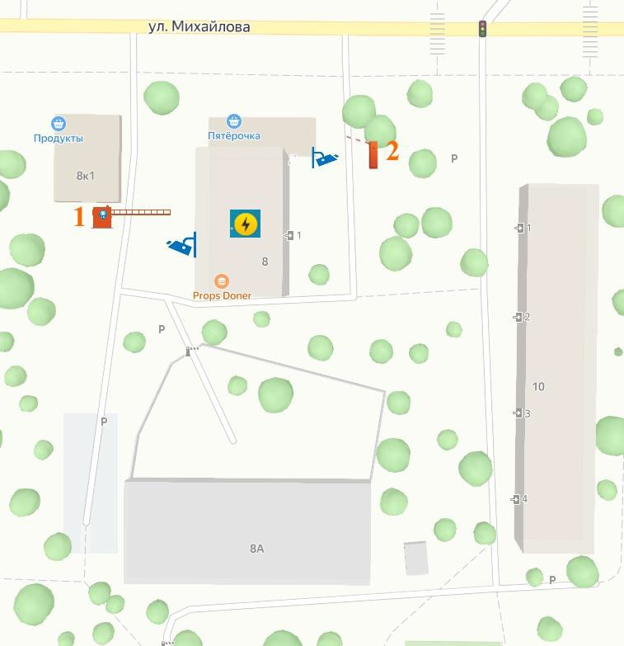

Рис. 1. Схема размещения шлагбаумов


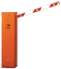 - Места установки шлагбаумов

Тип шлагбаума
Шлагбаум автоматический с электромеханическим приводом. Основные компоненты (см. рис. 2): А − тумба из листовой стали толщиной 2 мм, оцинкованная и окрашенная; дверца с индивидуальным ключом;
В − монтажное основание, изготовленное из оцинкованной стали и оснащенное четырьмя анкерными пластинами с крепежными болтами;
С − пластина крепления стрелы из оцинкованной стали, позволяющая быстро и надежно закрепить стрелу;
D − разблокировка привода с помощью индивидуального ключа;
E − двигатель постоянного тока 24В; самоблокирующийся редуктор с литым под давлением алюминиевым корпусом; привод с червячным редуктором с постоянной консистентной смазкой; вращающиеся детали, оснащенные подшипниками со смазкой;
F − балансировочная пружина;
G − встроенные механические упоры; H − микровыключатели замедления;
I − блок управления.
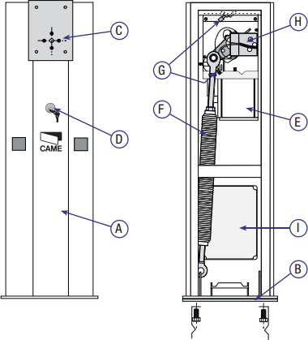

Рис.2. Основные компоненты

Состав комплекта:
- тумба шлагбаума с приводом и блоком управления (класс защиты IP54);
- стрела алюминиевая 4,2 м;
- наклейки светоотражающие на стрелу (24шт.);
- фотоэлементы / передатчик, приемник / накладные (дальность 10 м);
- стойка для фотоэлементов (h=0,5);
- брелок-передатчик 2-х канальный (дополнительная опция);
- обогреватель для шлагбаума (дополнительная опция);
- блок GSM для управления приводом через телефон (дополнительная опция);
- блок питания на 3А (12В) для GSM-модуля (дополнительная опция).

Габаритные размеры
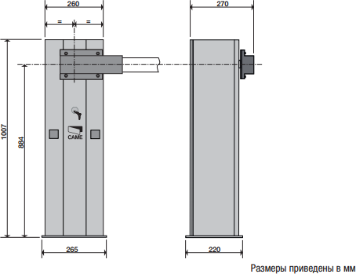

Рис. 3. Габаритные размеры

Внешний вид шлагбаума
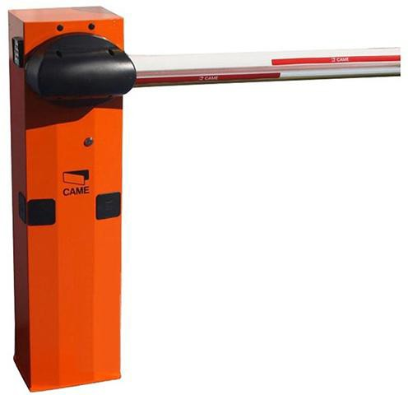
Рис. 4. Внешний вид шлагбаума

Технические характеристики шлагбаума

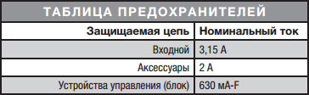
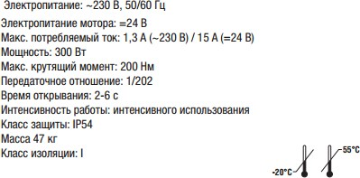

  - Тип шлагбаума (антивандальный)
Тумба шлагбаума в комплекте с направляющими роликами, размер 1250х500х1250мм, зашита листом 1.5мм, имеет окно для обслуживания привода. Конструкция окрашена порошковой полиэфирной краской. В закрытом положении стрела лежит на приемной стойке, укомплектованной уловителем для стрелы. При ширине проезда более 4 метров или при большом весе стрелы изготавливаются на базе консольных систем.

Габаритные размеры

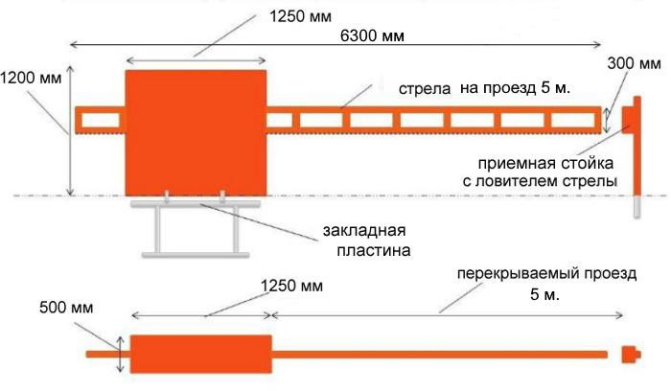

Рис. 2. Габаритные размеры

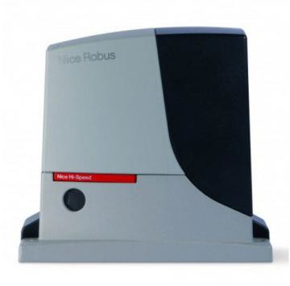
Технические характеристики шлагбаума
Привод для откатных ворот Nice Robus 250HS

    - Напряжение питания - 230 В, 50 Гц
    - Мощность - 430 Вт
    - Скорость ворот – 0,4 м/сек (14 сек. для стрелы 4 м.)
    - Интенсивность - 100 циклов в час (для стрелы 4 м.)
    - Диапазон рабочих температур –20…+50°C
    - Степень защиты - IP44
    - Максимальный вес ворот - 250 кг
    - Максимальное количество пультов для встроенного приемника - 256 шт.

Эксплуатация шлагбаумов

    - Система управления и безопасности шлагбаумов
Система управления и безопасности каждого шлагбаума включает в себя:
      - радиоприемник (дополнительная опция);

      - пульт дистанционного управления (брелоки), находящиеся в личном пользовании жителей (дополнительная опция);
      - ключ для разблокировки, который используется в случае отключения электроэнергии для разблокировки стрелы и поднятия ее в вертикальное положение, (должен храниться в диспетчерской ДЭЗ или у ответственного лица);
      - фотоэлементы безопасности;
      - GSM блок управления, позволяющий открывать шлагбаум со стационарных городских и/или мобильных телефонов путем совершения бесплатного звонка на заявленный номер (дополнительная опция);
      - блок управления для удаленной диспетчеризации;
      - вызывную панель диспетчера;
      - камеру видеонаблюдения.
Система управления и безопасности шлагбаумов позволяет управлять движением стрелы шлагбаума с помощью:
- мобильного приложения. Открыв мобильное приложение, пользователь видит в реальном времени картинку с видеокамеры, установленной около шлагбаума. Нажав на иконку шлагбаума происходит открытие. Также можно в мобильном приложении получить разовый код на проезд гостевого автотранспорта. Пользователь может вносить ежемесячную оплату за пользование шлагбаумами без комиссии банка ;
- GSM блока управления, позволяющего открывать шлагбаум со стационарных городских и/или мобильных телефонов путем совершения бесплатного звонка на заявленный номер, (закрытие шлагбаума осуществляется посредством настройки режима автоматического закрывания стрелы);
- блока управления для удаленной диспетчеризации.

Защита от падения стрелы в зоне проезда осуществляется посредством датчиков безопасности (фотоэлементов), которые срабатывают в случае нахождения в зоне проезда какого-либо препятствия.

Условия въезда на гороженную территорию
      - Жители для въезда на огороженную придомовую территорию и выезда используют индивидуальные (именные) пульты либо управляют открытием шлагбаума с помощью звонков с мобильных или стационарных телефонов на определенные телефонные номера, закрепленные за каждым из шлагбаумов. Тарификации данных звонков не происходит, они для жителей бесплатны.
      - Въезд на огороженную территорию автотранспорта, принадлежащего экстренным службам (Постановление Правительства Москвы №428), машин коммунальных служб осуществляется с вызывной панели путем нажатия кнопки (клавиши). В данном случае сигнал поступает дежурному диспетчеру, который принимает решение об открытии шлагбаума. Выезд указанного и любого иного автотранспорта беспрепятственно осуществляется при нажатии кнопки на вызывной панели.
      - Въезд на личном автотранспорте граждан, не являющихся жителями домов, находящихся на огороженной территории (как-то друзей, знакомых, родственников и т.д.), приехавших к какому-либо жителю, осуществляется непосредственно самим жителем одним из следующих способов:
        - пультом для открытия шлагбаума
        - с помощью звонка на определенный телефонный номер, служащий для открытия шлагбаума,
        - путем подачи заявки в диспетчерскую службу.
Житель звонит в диспетчерскую и получает номер заявки. Далее передает ее водителю автотранспортного средства, которое собирается осуществить въезд на территорию. Водитель обращается в диспетчерскую, через вызывную панель и сообщает номер заявки.
        - путем обращения к диспетчеру через вызывную панель и сообщением постоянного четырехзначного ПИН-кода.
Выезд указанного автотранспорта беспрепятственно осуществляется при нажатии кнопки на вызывной панели, либо это осуществляет житель, к которому данный автотранспорт прибыл.

Порядок действий при отсутствии напряжения
Система управления позволяет поднять стрелу шлагбаума вручную при отключении электропитания с помощью ключа для разблокировки. Использовать данный метод на постоянной основе для управления шлагбаумом запрещено. Он используется для открытия шлагбаума с целью обеспечения проезда только в аварийных случаях. Для этого необходимо произвести разблокировку электропривода. Порядок разблокировки электропривода приведен на рис. 5.
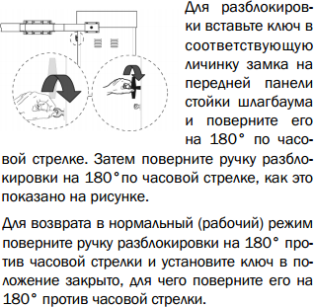

Рис. 5. Разблокировка привода с помощью ключа для разблокировки

Диспетчеризация шлагбаумов. Обеспечение круглосуточного проезда на придомовую территорию автотранспортных средств экстренных и коммунальных служб

    - Основная задача диспетчера
Основной задачей диспетчера в рамках оказания услуг по удаленной диспетчеризации шлагбаумов является открытие шлагбаумов (поднятие стрел шлагбаумов) для проезда на придомовую территорию автотранспортных средств экстренных и коммунальных служб, в т.ч. 112, 01, 02, 03, 04, в круглосуточном режиме. Пропуск социальных и иных такси и автомобилей служб доставки осуществляется на основе дополнительных договоренностей.

Принцип осуществления вызова диспетчера
Звонок на пульт управления диспетчера осуществляется нажатием кнопки на вызывной панели, находящейся рядом со шлагбаумом.

Порядок работы диспетчера
а) Диспетчер принимает решение об открытии шлагбаума или разъясняет согласованный с жителями порядок въезда на придомовую территорию, в случае если им принимается решение не пропускать автотранспортное средство, не относящееся к категории автотранспортных средств экстренных и коммунальных служб, такси и служб доставки. При принятии решения об открытии шлагбаума диспетчер визуально оценивает ситуацию по картинке с установленной у шлагбаума видеокамеры.
б) Диспетчер открывает шлагбаум с помощью пульта управления шлагбаумами, передавая сигнал на открытие на блок управления шлагбаума.

